Уважаемые жители села!

Вот и подошло время подвести итоги выполненных работ по проекту «Детская площадка», исполненного в рамках Программы поддержки местных инициатив, при содействии института Государственного и муниципального управления при Правительстве Красноярского края.
Реализация проекта осуществлялась под пристальным вниманием инициативной группы. Контроль за сбором денежных средств от жителей села, а также предпринимателей, осуществлялся под пристальным вниманием члена инициативной группы: Морозова Николая Александровича и администрации Балахтонского сельсовета. При этом каждый житель нашего села, внёсший свой вклад в общее дело, имел возможность следить за ходом выполнения работ.
Реализация проекта «Детская площадка» подошла к концу. Контракт заключен с ИП Федоров А.Г. условия контракта выполнены в установленный законом срок.
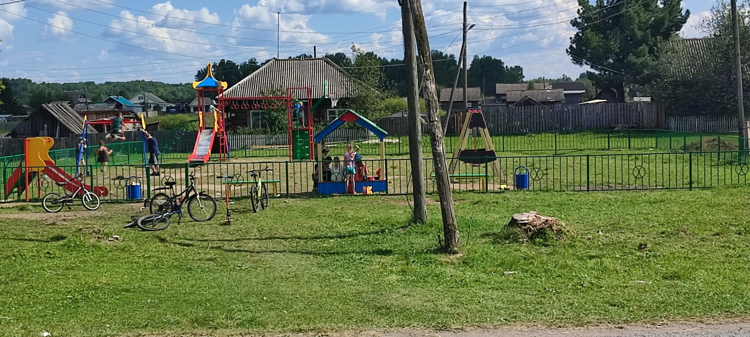
В рамках контракта осуществлено строительство детской площадки включающей в себя ограждение детской площадки (от посягательства сельскохозяйственных животных), установку малых архитектурных форм – это детский игровой комплекс для детей от 6 до 14 лет, качели с двумя подвесами для детей от 6 до 12 лет, горка для детей от 3 до 7 лет, качели для детей от 1 года до 3 лет, две лавочки и две урны для удобства посетителей и сопровождающих их взрослых, на сэкономленные средства членами инициативной группы единогласно была избрана «Песочница с навесом» - песочница с первых дней стала любимым местом игр для детей, каждый из детей приходя на площадку, стал приносить и оставлять для общего пользования игрушки для игры в песочнице для игр всех желающих.
Мы надеемся, что «Детская площадка» станет местом детского отдыха и время провождения, куда может доступно прийти каждый ребёнок. Здесь планирует проведение детских конкурсов и праздников с привлечением наибольшего количества детей села. В зимнее время она будет являться местом детского творчества, где дети смогут под руководством взрослых строить снежные фигуры и ледяные горки. Все это будет способствовать круглогодичному использованию этой детской игровой площадки. Реализация данного проекта позволит и дальше благоустроить близлежащую территорию, где в результате получится облагороженное место, куда не только родители с детьми могут прийти, но и люди разного возраста. На этом работа инициативной группы избранной для реализации данного проекта, закончена.

Благодарим всех за финансовую поддержку проекта!

